Obec Křečkov
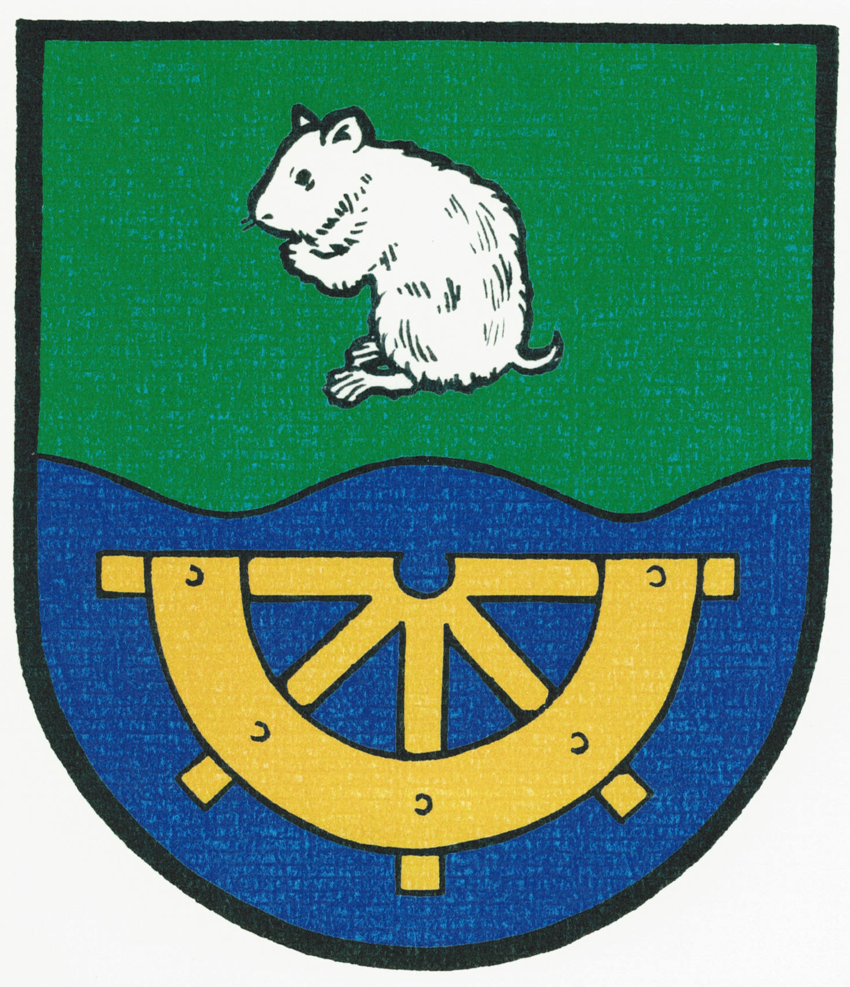

INFORMACE
o konání zasedání Zastupitelstva obce Křečkov

Obecní úřad Křečkov v souladu s ustanovením § 93 odst. 1 zákona č. 128/2000 Sb., o obcích (obecní zřízení), v platném znění, informuje o konání zasedání Zastupitelstva obce Křečkov.

Místo konání: | Obec Křečkov – zasedací místnost obecního úřadu, Křečkov č. p. 58
Doba konání: | 10.01.2017 od 18:00
Navržený  program: | - Určení ověřovatelů zápisu (§ 95 odst. 1 zákona o obcích) a zapisovatele  - Schválení programu  3) Kontrola a projednání zápisu ze dne 20.12.2016  4) Inventarizace obce Křečkov  5) Pronájem fotbalových kabin  6) Různé  7) Diskuse  8) Závěr

V obci Křečkov dne 02.01.2017

.............................................
starostka obce Křečkov
Markéta Jeníková

Vyvěšeno na úřední desce dne: 02.01.2017

Sejmuto z úřední desky dne: 10.01.2017

